Pielikums
Priekules novada pašvaldības domes
22.02.2018.lēmumam Nr.75 (prot.Nr.2)

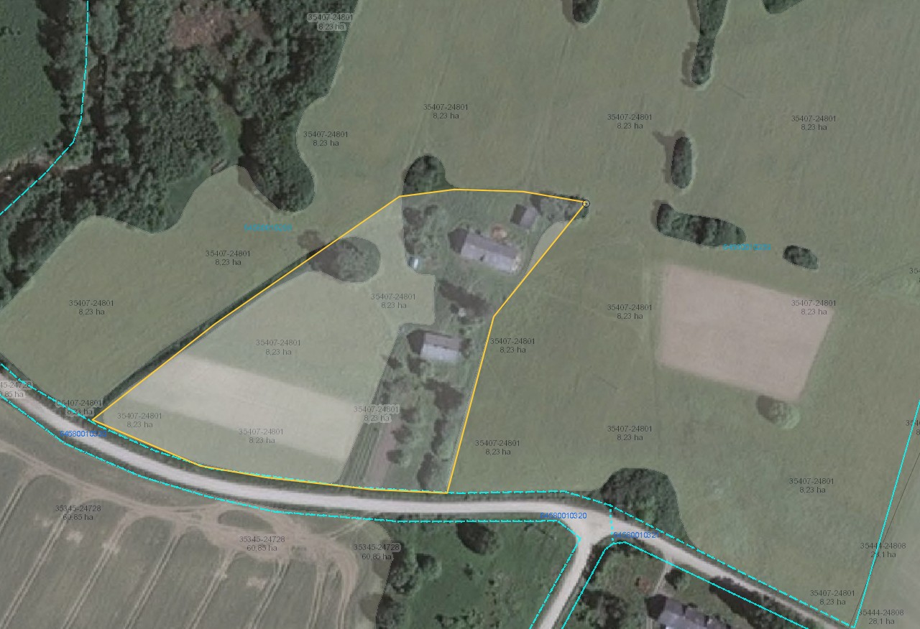

Iznomājamā zemes vienības “Ābelītes”, kad.apz.6458 001 0289, Gramzdas pag.

